 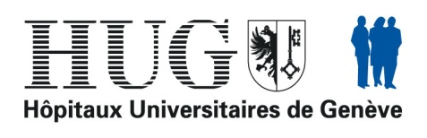

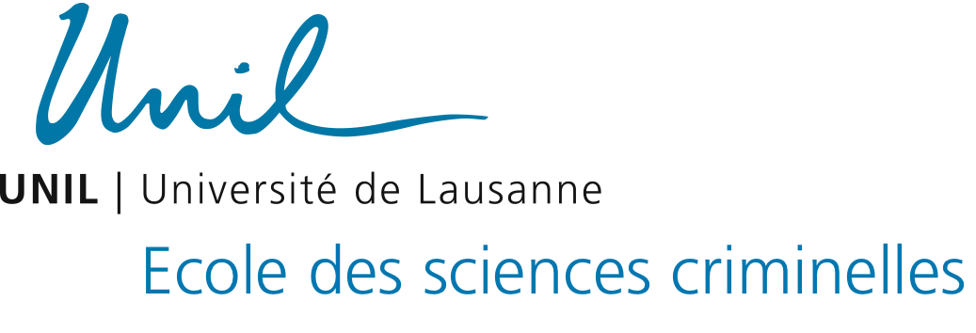

**Journée Romande de Médecine et Sciences Forensiques**

**Mercredi 3 Juin 2015**

**UNIL, Amphimax, auditoire 410**

|  |  |  |
| --- | --- | --- |
| **9h – 9h25** | ***Accueil des participants*** |  |
| **9h25 – 9h30** | Bienvenue | Olivier Ribaux (ESC)  Patrice Mangin (CURML) |
| **9h30 – 10h** | Développements récents en matière d’évaluation forensique : principes et implications pratiques d’une nouvelle perspective européenne | Alex Biedermann (ESC) |
| **10h – 10h30** | Imagerie par spectrométrie de masse : une nouvelle technologie au service de la toxicologie forensique | Aurélien Thomas (CURML) |
| **10h30 – 11h** | ***Pause*** |  |
| **11h – 11h30** | L’analyse des mélanges d’ADN : défis et perspectives | Vincent Castella (CURML) |
| **11h30 – 12h** | L’intérêt de l’imagerie tridimensionnelle par scanner de surface en médecine et sciences forensiques | Morgane Jotterand (CURML)  Stella Fahrni (ESC) |
| **12h – 12h30** | Datation de l’encre : un cas pratique pour illustrer les possibilités et limites en matière d’expertise | Agnès Koenig (ESC) |
| **12h30 – 14h** | ***Pause déjeuner*** |  |
| **14h – 14h30** | Apport de l’imagerie forensique pour la documentation et la reconstitution médico-légale | Silke Grabherr (CURML) |
| **14h30 – 15h** | Les modèles policiers fondés sur l’analyse des répétitions criminelles : quelles conséquences pour la justice ? | Olivier Ribaux (ESC) |
| **15h – 16h** | L’affaire Arafat ou la gestion du doute en matière d’expertise | François Bochud (IRA)  Patrice Mangin (CURML) |
| **16h – 16h15** | Conclusion | Patrice Mangin (CURML)  Olivier Ribaux (ESC) |